中国石油和化学工业联合会文件
中石化联科发（2014）54号

关于开展2014年度“中国石油和化工行业
技术创新示范企业”申报的通知

各有关企业：
为贯彻落实党中央、国务院关于实施创新驱动发展战略，建设创新型国家的部署，积极推进石油和化工行业技术创新工作，中国石油和化学工业联合会研究决定，在行业内积极培育、认定一批技术创新示范企业（以下简称“示范企业”），鼓励企业开展各种形式的原始创新、集成创新和引进消化吸收再创新，推动以企业为主体、市场为导向、产学研用相结合的技术创新体系的建设。
根据工作计划安排，现正式启动2014年度“示范企业”申报工作，有关事项通知如下：
一、申报程序
1、符合《中国石油和化工行业技术创新示范企业认定办法》（附件1）中规定条件的企业，均可向认定办公室（中国石油和化学工业联合会科技部）申报。
2、编写《中国石油和化工行业技术创新示范企业申报书》（附件2），该申报书可从中国石油和化学工业联合会网站
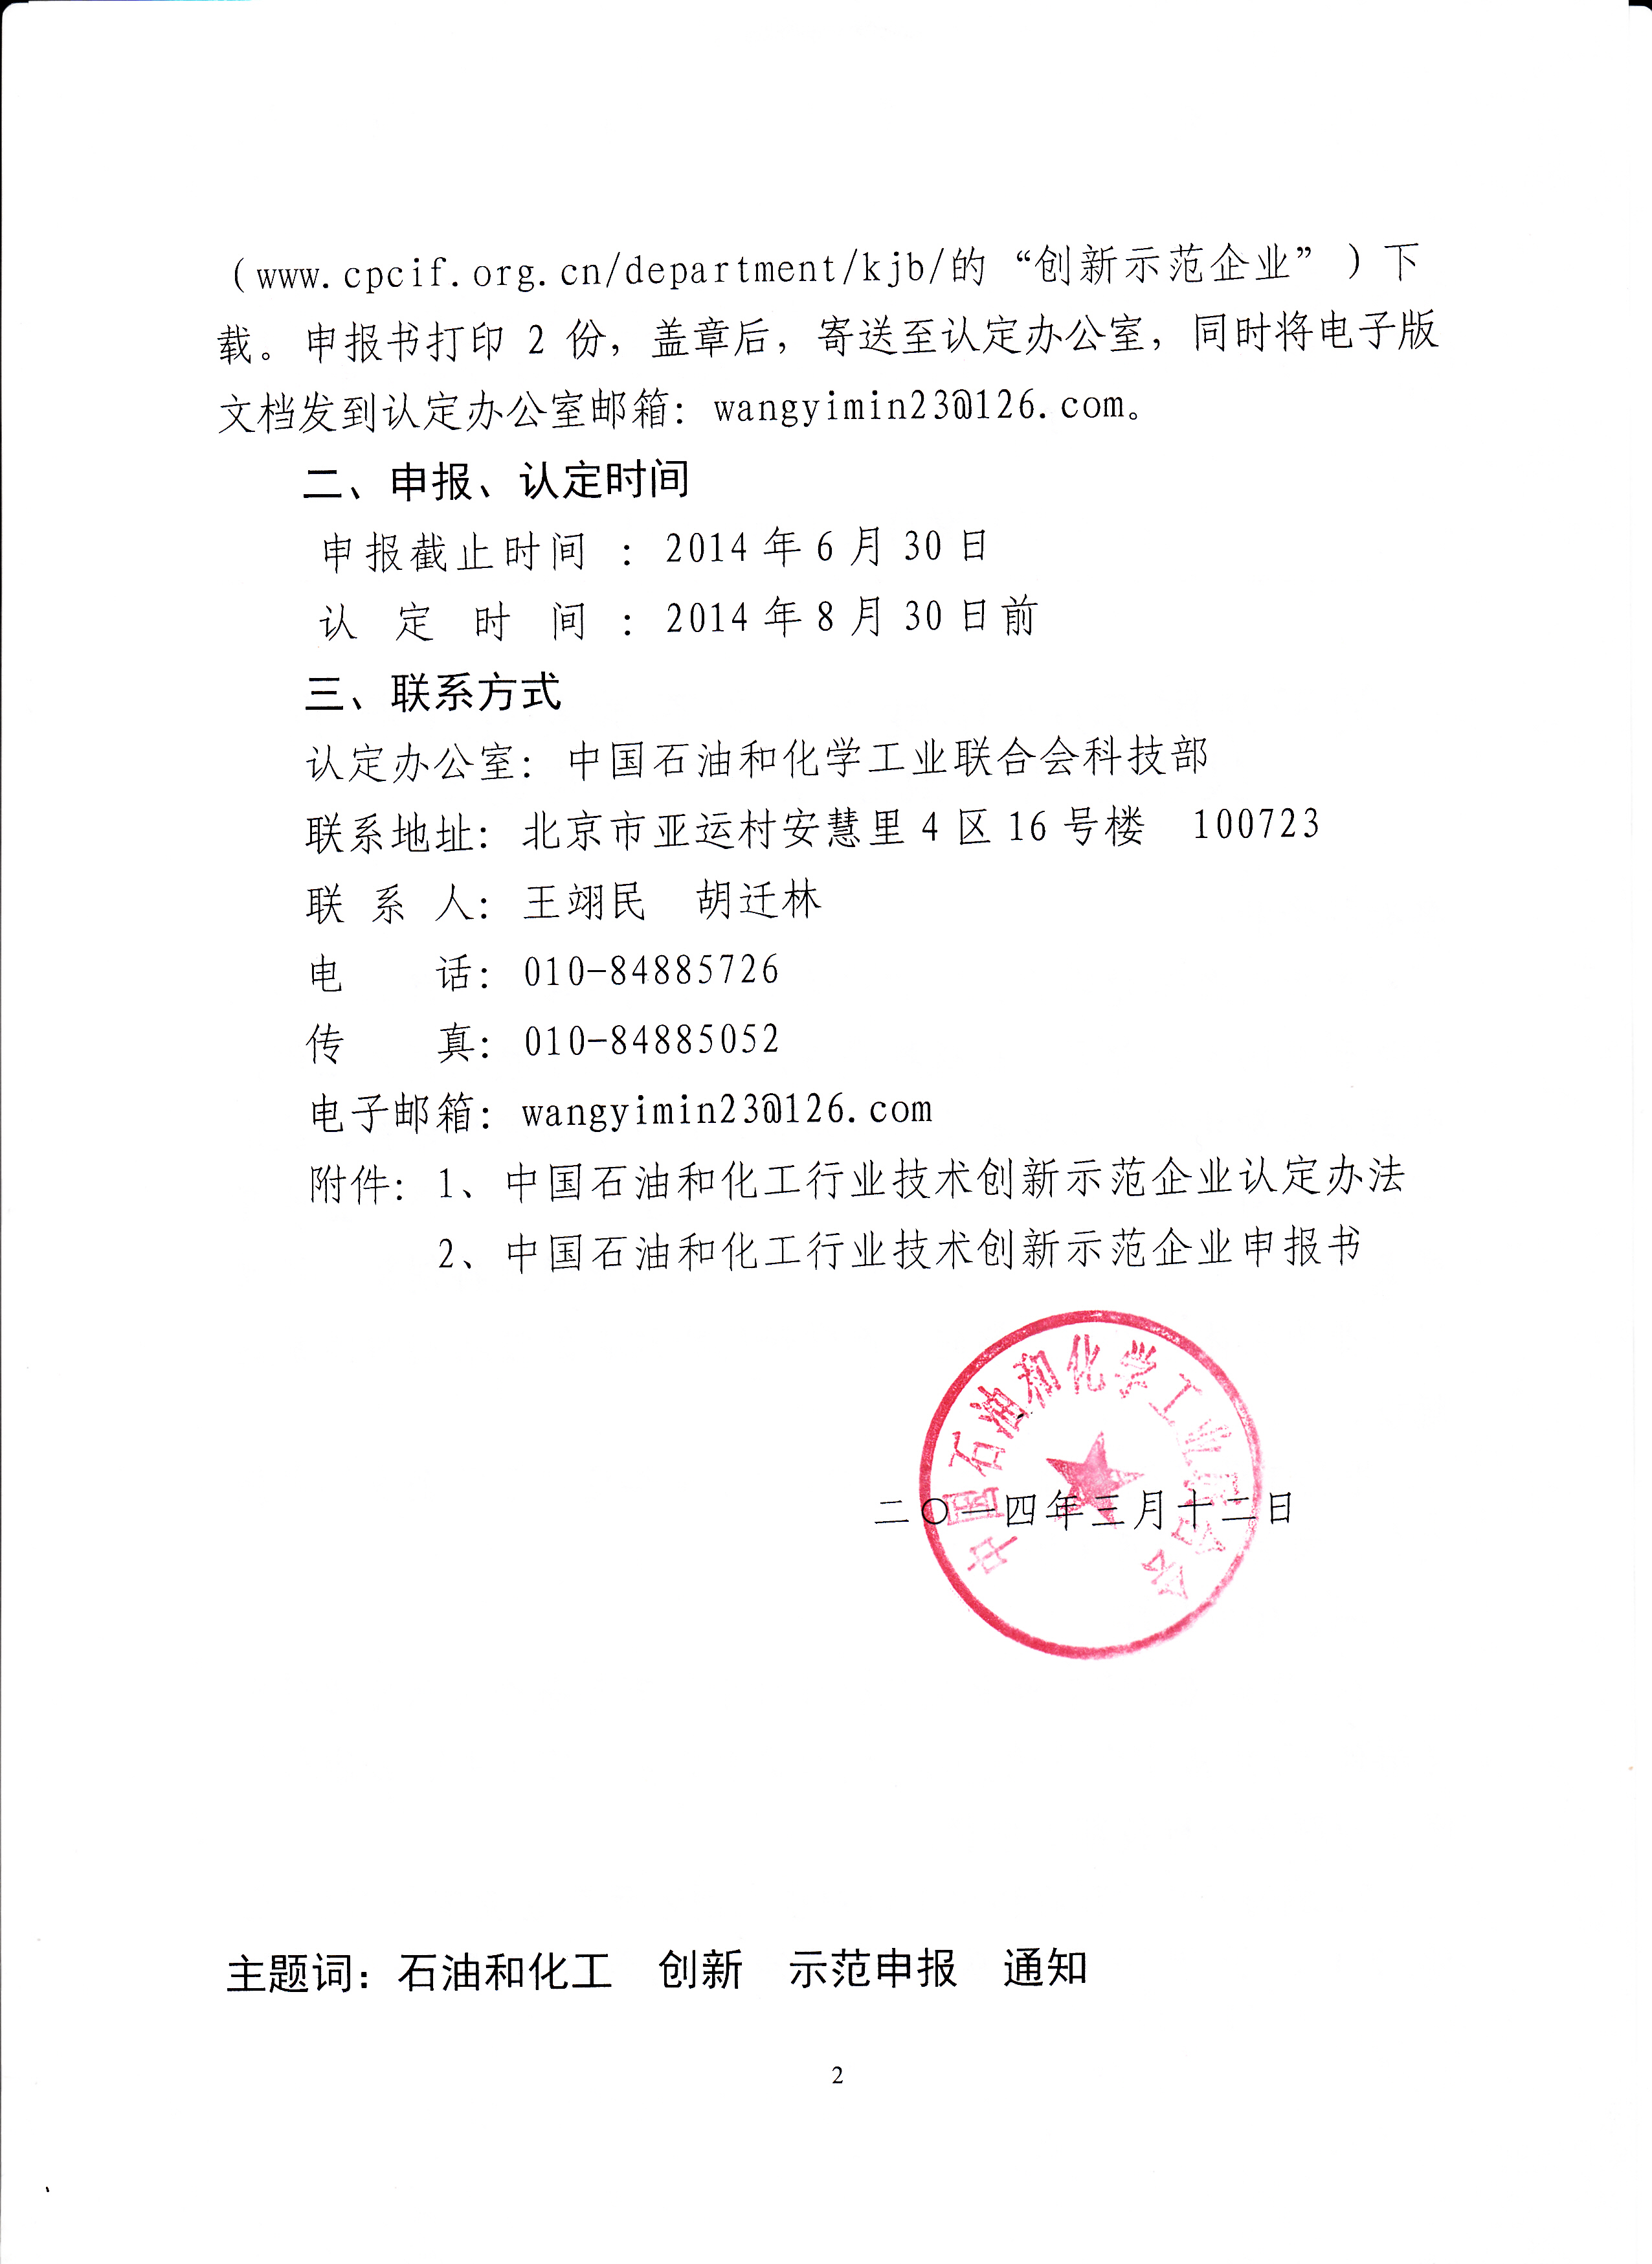
附件1：

中国石油和化工行业技术创新示范企业认定管理办法
（2014年修订）
第一章 总则
第一条 为深入贯彻落实国家关于建设创新型国家的战略部署，鼓励开展原始创新、集成创新和引进消化吸收再创新，促进和完善以企业为主体、市场为导向、产学研用相结合的技术创新体系的建设，特制订本办法。
第二条 技术创新示范企业（以下简称示范企业）是指在石油和化学工业相关产业或领域中技术创新能力较强、创新业绩显著、具有重要示范和导向作用的企业。
第三条 示范企业认定工作遵循公平、公正、公开原则，统筹规划，合理配置资源，规范、有序推进。
第四条 中国石油和化学工业联合会负责示范企业认定的相关管理工作。
第二章 认定
第五条 示范企业的认定每年组织一次。
第六条 申报示范企业的基本条件
（一）具有独立法人资格。
（二）在国内建有生产、科研基地的国有、合资（中方控股）、民营等各种所有制的企业。
（三）技术创新成果通过实施技术改造，取得了较显著的成效。
（四）三年内没有发生重大安全、环境事故。
（五）具有一定的生产经营规模，从业人员300人以上，年销售收入3000万元以上，资产总额4000万元以上。
第七条 认定标准
（一）企业经济效益好、资产负债率适中、产品结构合理。
（二）具有核心竞争能力和领先地位。掌握企业发展的核心技术并具有自主知识产权，整体技术水平在同行业居于领先地位。积极主导或参与国家或行业技术标准的制定工作。
（三）具有较强的技术创新能力和研发投入。企业研发投入占销售收入比例2%以上，有健全的研发机构或与国内外大学、科研机构建立了长期稳定的合作关系。重视科技人员和高技能人才的培养、引进和使用。
（四）具有行业带动性和自主品牌。在行业发展中具有较强的带动性。注重自主品牌的管理和创新，并在市场中享有相当知名度。
（五）具有较强的盈利能力和较高的管理水平。企业近3年连续盈利，整体财务状况良好。建立了比较完善的知识产权管理体系和质量保证体系。
（六）具有较强应用技术能力。积极实施技术改造，具有重大科技成果转化能力，节能减排降耗具有较强示范作用。
（七）具有明确的创新发展战略和创新文化。重视企业经营发展战略创新，营造创新文化，把技术创新和自主品牌作为经营发展战略的重要内容。
第三章 工作程序
第八条 认定组织机构
（一）成立认定领导小组，由中国石油和化学工业联合会（以下简称“联合会”）主管领导任组长，有关部门负责同志任组员。负责认定办法的颁布、认定专家的聘任、批准示范企业的认定等。
（二）设立认定办公室。认定办公室设在联合会科技部，主任由联合会科技部主任兼任。具体负责认定办法的制定，认定专家的推荐，认定活动的组织等。
（三）成立认定专家组，成员由认定办公室推荐，认定领导小组批准、聘任。
第九条 认定申请
（一）符合申报条件的企业可直接向认定办公室申报。
（二）申报材料包括
1、《中国石油和化工行业技术创新示范企业申报书》（该申报书可从中国石油和化学工业联合会网站（www.cpcif.org.cn/department/kjb/的“创新示范企业”下载）。
2、本办法第六条和第七条有关的其他证明材料。
3、上述申报材料要求一式两份以及申报书的电子版。
第十条 认定程序
（一）形式审查。认定办公室对各企业申报材料进行形式审查，确定符合认定的企业名单。
（二）预评审。专家对每个企业的申报进行预评、打分。
（三）会议认定。由预评专家介绍企业技术创新工作情况和预评情况，然后专家组投票，确定认定企业建议名单。
（四）公示。认定办公室将认定企业名单在媒体上公示。
（五）批准。认定办公室将公示结果报领导小组审查，认定领导小组讨论最终确定认定企业名单。
第四章 示范企业管理
第十一条 示范企业名录及发展情况将在国家石油化工网上公布。
第十二条 联合会对示范企业实行动态管理，依据本办法每三年进行一次复审，对合格的示范企业予以确认，对不合格的撤销称号。
第十三条 对获得认定的企业，若发现申报材料不实，且有确凿证据证明不具备认定条件的，或发生重大安全环境事故的，由认定办公室提出撤销认定的意见，经认定领导小组批准，撤销认定并追回证书和证牌，同时在媒体上公布。
第五章 权利和义务
第十四条 享有的权利：
（一）享有示范企业荣誉称号。
（二）优先获取联合会提供的相关政策、信息、成果鉴定、奖励申报等服务。
（三）在联合会组织的国家火炬计划、重点新产品、年度科技指导计划等项目中，优先得到推荐。
（四）在联合会组织的“行业工程技术中心”、“行业重点实验室”中优先考虑。
（五）在行业科技创新体系建设活动中，优先得到培育。
第十五条 承担的义务：
（一）参加联合会组织的相关示范企业专题活动。
（二）在有效期内每年要向认定办公室，书面报告企业在开展技术创新、新产品开发及高新技术产业化的工作情况；接受认定办公室的工作检查，以确保技术创新工作成效，并保持持续改进。
（三）企业经营活动发生重大变化，导致不符合认定标准时，应及时向认定办公室提出撤消认定的申请。
（四）有效期满后，若需要继续认定，必须提出继续认定的申请，并按申报程序再行申报。
第十六条 本办法认定办公室负责解释。
第十七条 本办法自公布之日起执行。
附件：

中国石油和化工行业技术创新示范企业

申 报 书

企业名称： （盖章）
填表时间：

中国石油和化学工业联合会 编制
二〇一四年三月
第一部分：申报企业信息表
企业名称
企业性质 |  |  |  |  |  | 1 国有控股 2 合资合作 3 民营 4其他
通讯地址 |  |  |  |  |  |  |  |  |  |  |  |  | 邮编
注册时间 |  |  |  |  |  |  |  |  | 注册资金
法人情况 |  | 姓 名 |  |  |  |  |  |  | 职 务
 |  | 最高学历 |  |  |  |  |  |  | 职 称
 |  | 社会兼职 |  |  |  |  |  |  | 电话
联 系 人 |  | 姓 名 |  |  |  |  |  |  | 工作部门
 |  | 办公电话 |  |  |  |  |  |  | 职务
 |  | 移动电话 |  |  |  |  |  |  | 传真
 |  | 电子邮件 |  |  |  |  |  |  | 公司网址
人员组成 |  | 职工人数 |  |  |  | 人
 |  | 大学本科以上人数 |  |  |  | 人
 |  | 其中研究开发人员 |  |  |  | 人
 |  | 中级职称以上人数 |  |  |  | 人
上年度经济效益 |  | 资产总额 |  |  |  | 万元 |  |  |  | 负债总额 |  |  |  |  | 万元
 |  | 销售收入 |  |  |  | 万元，比上年增长 %
 |  | 新产品销售收入 |  |  |  | 万元 |  |  |  | 上缴税金 |  |  |  |  | 万元
 |  | 利润总额 |  |  |  | 万元，比上年增长 %，是否三年连续盈利
最近3年企业研发投入资金 |  |  |  |  |  | 万元 |  | 其中：上年企业研发投入资金 |  |  |  | 万元
是否设有省级以上企业技术中心、工程研究中心或重点实验室 |  |  |  |  |  |  | 有关认定部门
企业主要经营活动及主导产品：

一级  指标 | 二级  指标 |  | 三级指标 |  |  |  |  |  |  |  |  |  |  | 单位 |  | 数值
创  新  机  制 | 创新  投入 |  | 1.企业研发经费支出额占产品销售收入的比重 |  |  |  |  |  |  |  |  |  |  | %
创  新  机  制 |  |  | 2.企业研发经费支出比例比上一年度增长 |  |  |  |  |  |  |  |  |  |  | 百分点
创  新  机  制 | 人才  激励 |  | 3.研发人员年人均收入与企业年人均收入之比 |  |  |  |  |  |  |  |  |  |  | %
创  新  机  制 |  |  | 4.研发人员培训费占技术中心人员总收入的比重 |  |  |  |  |  |  |  |  |  |  | %
创  新  机  制 | 创新  合作 |  | 5.来企业从事技术开发工作的外部专家数 |  |  |  |  |  |  |  |  |  |  | 人月
创  新  机  制 |  |  | 6.对外合作项目占全部开发项目数的比重 |  |  |  |  |  |  |  |  |  |  | %
技  术  与  人  才 | 创新队  伍建设 |  | 7.企业研究人员占职工人数的比重 |  |  |  |  |  |  |  |  |  |  | %
技  术  与  人  才 |  |  | 8.企业研发机构拥有的高级专家及博士人数 |  |  |  |  |  |  |  |  |  |  | 人
技  术  与  人  才 | 创新条  件建设 |  | 9.企业技术开发仪器设备原值 |  |  |  |  |  |  |  |  |  |  | 万元
技  术  与  人  才 |  |  | 10.建有省级企业技术中心、工程研究中心、实验室数 |  |  |  |  |  |  |  |  |  |  | 个
技  术  与  人  才 | 技术积  累储备 |  | 11.研发周期三年及以上项目数占全部项目数的比重 |  |  |  |  |  |  |  |  |  |  | %
技  术  与  人  才 |  |  | 12.企业拥有的全部有效发明专利数 |  |  |  |  |  |  |  |  |  |  | 项
技  术  与  人  才 |  |  | 13.企业拥有的中国名牌产品或驰名商标数 |  |  |  |  |  |  |  |  |  |  | 个
产  出  与  效  益 | 技术创  新产出 |  | 14.上年完成的新产品新技术新工艺开发项目数 |  |  |  |  |  |  |  |  |  |  | 项
产  出  与  效  益 |  |  | 15.上年受理的专利申请数  ——其中受理的发明专利申请数 |  |  |  |  |  |  |  |  |  |  | 项  项
产  出  与  效  益 |  |  | 16.主持和参与制定的国际、国家、行业标准数 |  |  |  |  |  |  |  |  |  |  | 项
产  出  与  效  益 | 技术创  新效益 |  | 17.新产品销售收入占产品销售收入的比重 |  |  |  |  |  |  |  |  |  |  | %
产  出  与  效  益 |  |  | 18.新产品销售利润占产品销售利润的比重 |  |  |  |  |  |  |  |  |  |  | %
产  出  与  效  益 |  |  | 19.自有品牌产品与技术出口创汇额 |  |  |  |  |  |  |  |  |  |  | 万美元
其它 |  |  | 20.获国家自然科学、技术发明、科技进步奖项目数 |  |  |  |  |  |  |  |  |  |  | 项
其它 |  |  | 21.年末现金净流量与可供分配利润的差额 |  |  |  |  |  |  |  |  |  |  | 万元
第二部分：企业申报材料
（申报材料提纲）
- 企业的基本情况
1、企业经营管理等基本情况，包括：产品结构、资产结构、经济效益等情况。
2、企业在行业中的地位和作用。
- 企业技术创新能力建设情况
1、企业技术研发机构的组织机构、研发基础设施及运行机制。
2、企业技术创新工作开展情况，包括：原始创新、自主开发、引进消化吸收、产学研合作、企业间技术合作等。
3、企业研究开发人员情况，技术创新带头人、创新团队，以及创新人才培养情况。
- 企业技术创新取得的成绩
1、近三年企业在新技术、新工艺开发、新产品研制方面的投入，承担的科研项目，取得的专利、新产品、新技术成果、标准等情况。
2、通过新技术、新产品开发、技术改造或高新技术产业化所产生的经济、社会效益，节能降耗等。
- 科技创新制度建设及技术创新的经验（科技管理制度、技术创新和人才激励机制建设及技术创新成功经验等）。
- 企业今后的发展战略（企业品牌战略、市场定位、近中期技术创新发展规划等）。
附件：
1、企业营业执照复印件。
2、企业上年度的资产负债表和损益表（盖财务部门章）。
3、企业近三年的新产品开发、技术改造或高新技术产业化项目创造的经济效益证明（盖财务部门章）。
4、企业近五年获得荣誉证书的复印件（专利、新产品、成果鉴定、科技进步奖等）。
5、其它有关专利、标准、新产品等相关证件复印件。

